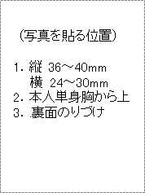
コスモスの湯臨時職員応募用紙

申込者 | フリガナ
申込者 | 氏 名
申込者 | 生年月日 | 昭和 ・ 平成 年 月 日生  （満 歳） | 男 ・ 女
現住所 | 郵便番号（ － ）  ℡ （ ） 携帯 （ ）  E-mail

■ 資格・免許 （例：運転免許、簿記、情報処理等）
資格免許名 | 種 別 | 取得年月日 | 資格、免許の交付機関
 |  | 年 月 日
 |  | 年 月 日
 |  | 年 月 日
 |  | 年 月 日
 |  | 年 月 日

■ 学歴・職歴
年 | 月 | 学歴・職歴など（欄が足らない場合は項目毎にまとめて記入）

■ 賞罰等
賞 の 名 称 | 受 賞 年
 | 年

■志望の動機、自己PR等

通勤時間 | 約 時間 分
扶養家族数 | （配偶者を除く） 人
配 偶 者 | ※ 有 無 配偶者の扶養義務 ※ 有 無

■本人希望記入欄（勤務時間等希望などがあれば記入）

